Муниципальное бюджетное дошкольное образовательное учреждение № 126 г. Иркутска
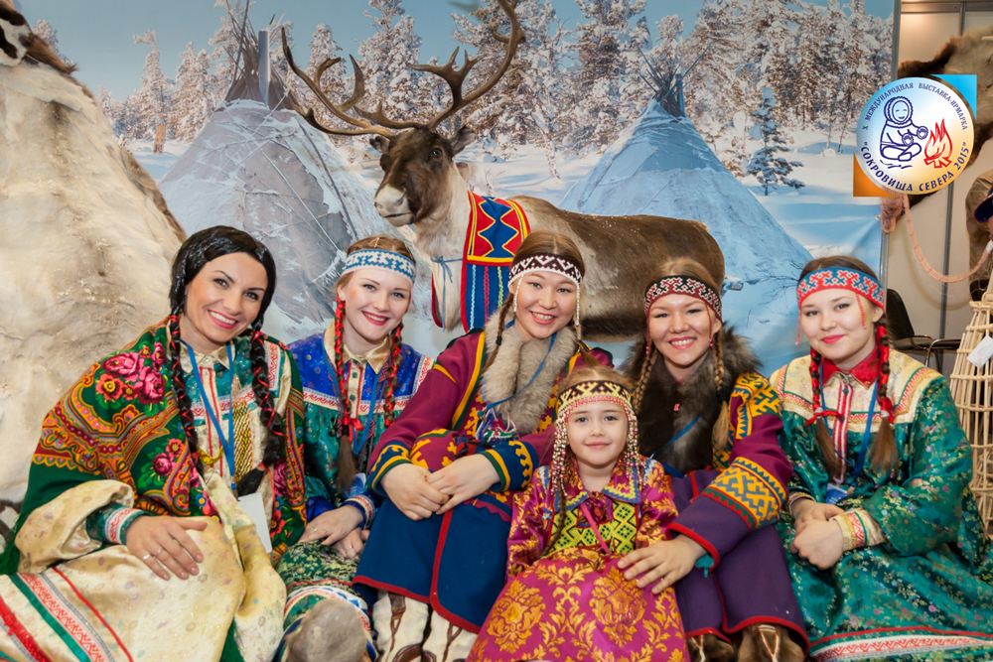
РАБОЧАЯ ТЕТРАДЬ
«НАШИ СОСЕДИ – ЖИТЕЛИ СИБИРИ»
__________________________
__________________________
__________________________

Рабочая тетрадь адресована педагогам дошкольных образовательных организаций и родителям.

Уважаемые педагоги, родители!
Предлагаемая рабочая тетрадь предназначена для развития у детей старшего дошкольного возраста этнической компетентности. С ее помощью можно расширит и уточнить представления детей о жизни и культуре коренных народов Сибири, многообразии народов России.
Старший дошкольный возраст является благоприятным периодом для развития этнической компетентности, так как в этом возрасте у детей устойчиво проявляется познавательный интерес, активность в освоении новых знаний, укрепляется интерес к сверстнику как личности, его индивидуальным особенностям, что является благоприятным условием для развития представлений о разных культурах, традициях разных народов, культурных различиях и развития этнической толерантности у детей.
Будем рады, если задания Рабочей тетради помогут в формировании этнической компетентности детей старшего дошкольного возраста.

ЗАДАНИЕ 1.
Посмотри, это карта нашей страны России. Вместе с родителями раскрась ее.

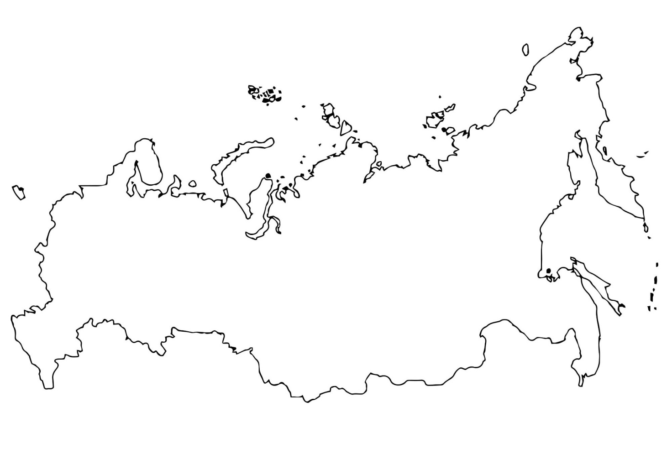

Если тебя радует выполнение задания, закрась значок.

ЗАДАНИЕ 2.
Больше всего на территории нашей страны проживает русских. Рассмотрим наш национальный костюм и раскрась также.
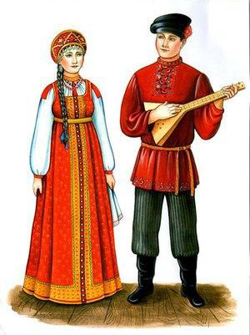
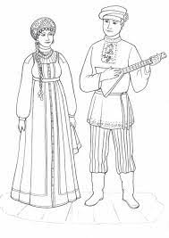

ЗАДАНИЕ 3.
Посмотри на картинку, обведи, какие народы ты еще знаешь

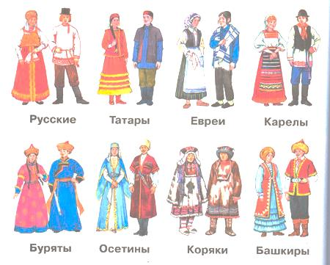

Если тебя радует выполнение задания, закрась значок.
ЗАДАНИЕ 4.
Рассмотрим картинку и узнай, какие народы являются коренными жителями Сибири. Запомни их

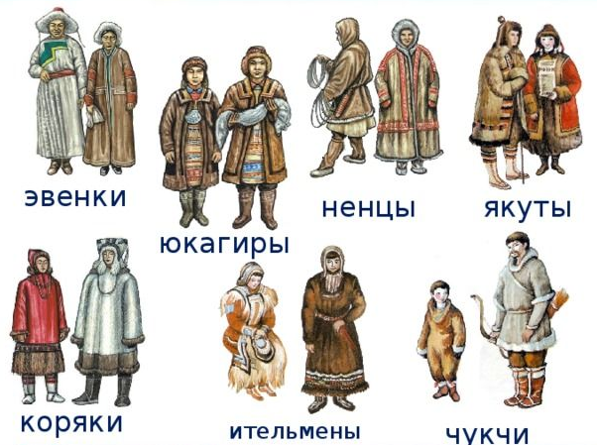

Назови маме или папе какие народы ты запомнил. Послушай рассказ.
В Сибири веками живут коренные народы: ненцы, ханты, манси, коми, селькупы и др. Народы Сибири. С помощью знакомства с их историей, культурой, бытом людей, которые живут совсем рядом, мы можем лучше почувствовать свой родной край.

Если тебя радует выполнение задания, закрась значок.
ЗАДАНИЕ 5.
Узнай больше об эвенках. Посмотри, какие у них национальные костюмы. Раскрась их

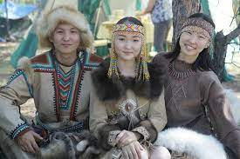
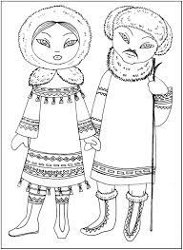

Если тебя радует выполнение задания, закрась значок.
ЗАДАНИЕ 6.
Жилище эвенков называется чум. На основе шаблона раскрась чум.
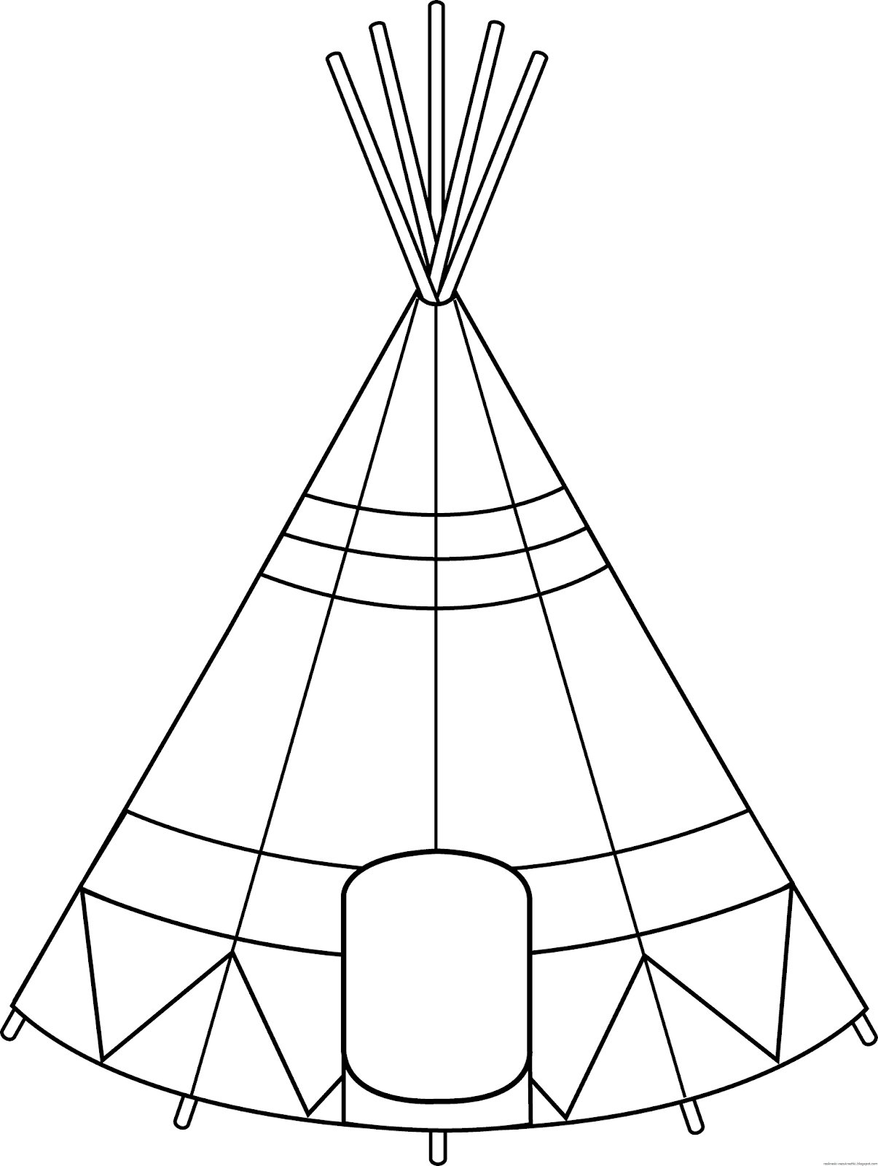
Если тебя радует выполнение задания, закрась значок.
ЗАДАНИЕ 7.
Познакомься с пищей эвенков
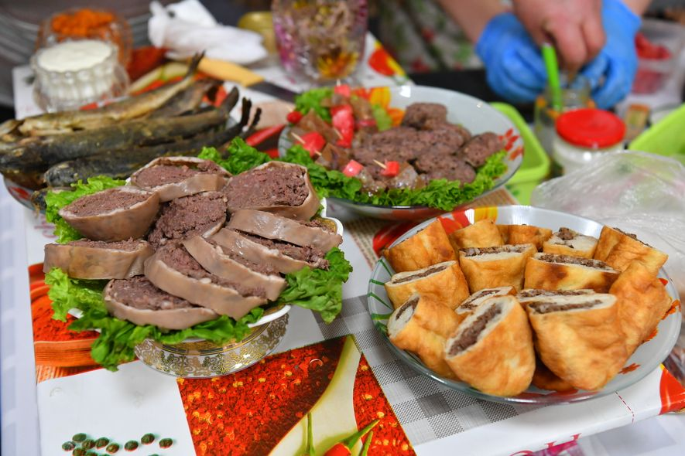
Эвенки умеют готовить разнообразные блюда, чаще всего на основе мяса.

Нарисуй, каким русским национальным блюдом ты бы угостил эвенка.

ЗАДАНИЕ 7.
Одним из многочисленных народов Сибири являются буряты. Раскрась их национальный костюм
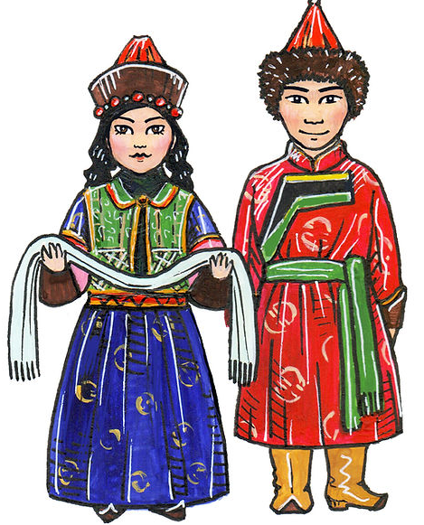
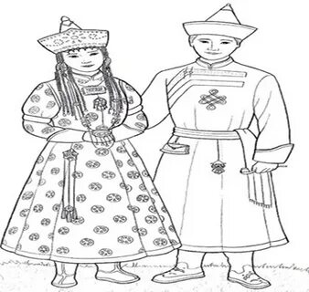
ЗАДАНИЕ 8.
Национальное бурятское блюдо – позы. Расскажи, пробовал ли ты позы?

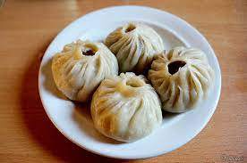

Нарисуй, каким русским национальным блюдом ты бы угостил бурята.

ЗАДАНИЕ 9.
Национальное жилище бурят – юрта.

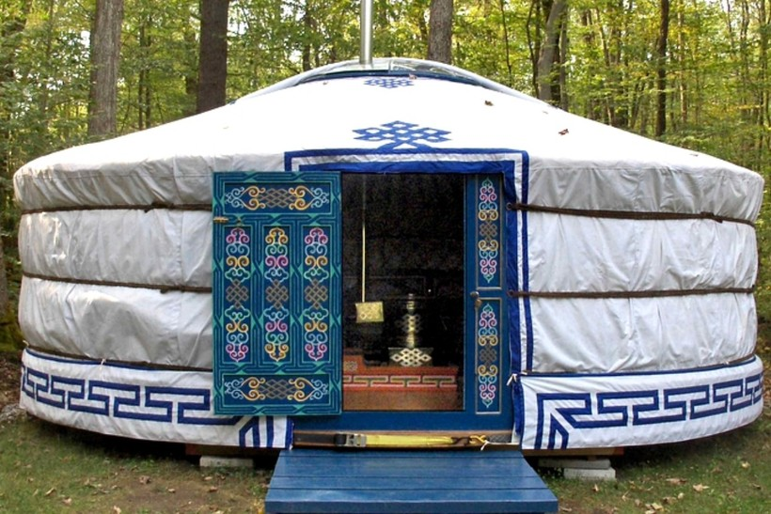

Дверь в юрту всегда устанавливалась на южной стороне. Внутри помещение делилось на две половины: правая была мужской, левая женской. По правую сторону юрты, принадлежавшей мужчине, на стене висели лук, стрелы, сабля, ружье, сбруя и седло. На левой стороне были расположены кухонные принадлежности. Посередине жилища расположен очаг, вдоль стен стояли лавки. По левую сторону стояли сундуки и стол для гостей.

Раскрась юрту и дорисуй что находится возле нее.

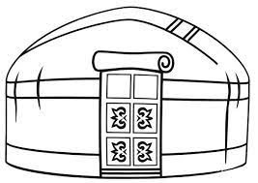

Если тебя радует выполнение задания, закрась значок.
ЗАДАНИЕ 10.
Еще один коренной народ Сибири – якуты. Рассмотри их костюм и раскрась
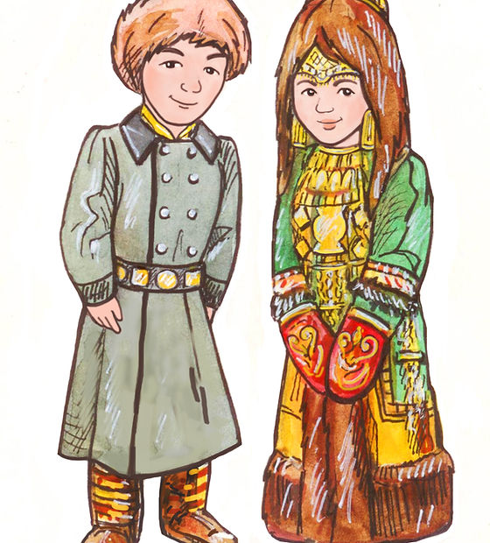
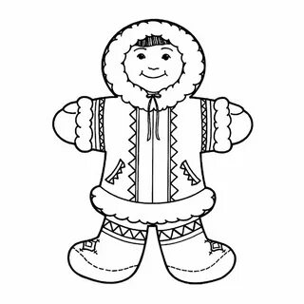
ЗАДАНИЕ 11.
Традиционное жилище якутов называется балаган
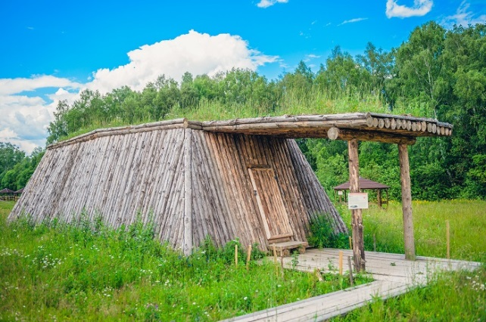
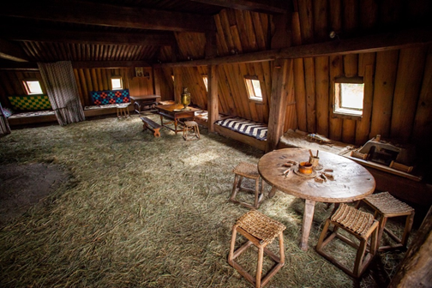

ЗАДАНИЕ 12.
Рассмотри картинку и узнай национальные блюда якутов
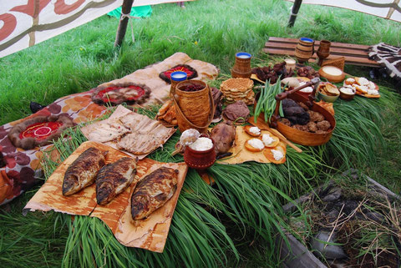
Нарисуй, каким русским национальным блюдом ты бы угостил якута.

